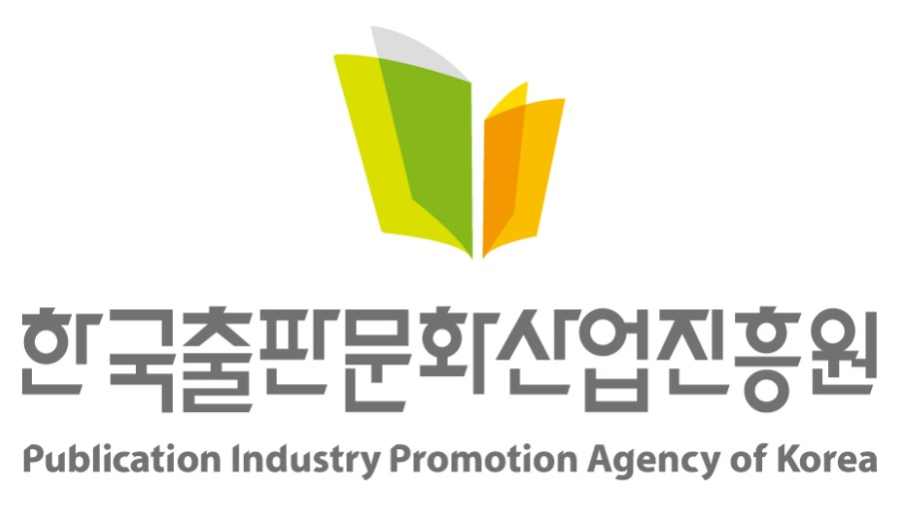 |  | 보 도 자 료 |  |  |   책을 만들고 나누고 읽는  모든 사람을 위해
보도일자 | 2026. 09. 07(월)부터 보도해주시기 바랍니다.
배포일자 | 2026. 09. 07.(월) |  | 배포 | 기틀세움팀 김병철 주임  063-219-2714/ tori@kpipa.or.kr
첨부파일 | 1. 행사 메인포스터  2. K-북 파리 특별전시장 조감도  3. K-북 작가행사 참여작가 정보  4. 한-불 출판 펠로우십 국내 참가사 목록 |  | 담당 | 케이북세계로팀 최가연 주임  063-219-2864/ gayeon@kpipa.or.kr

파리 중심에서 만나는 K-스토리, 한-불 140년 우정을 잇다
- 9월 6~18일 프랑스 파리서 「2026 K-BOOK WEEK in Paris」 개최
- 안녕달·편혜영·천선란·김차차 등 국내 작가 10인 파리 현지 북토크·마스터클래스 진행
- 1:1 B2B 비즈매칭 및 한-불 출판 펠로우십 연계로 유럽 저작권 수출 판로 개척

□ 문화체육관광부(장관 최휘영, 이하 문체부)와 한국출판문화산업진흥원(원장 김승수, 이하 출판진흥원)은 1886년 조불수호통상조약 체결 이후 맞이하는 ‘2026 한-불 수교 140주년’을 기념하여, 오는 9월 6일(일)부터 9월 18일(금)까지 13일간 프랑스 파리 마레 지구 갤러리 조셉(Galerie Joseph)을 중심으로 「2026 한-불 수교 140주년 기념 K-BOOK WEEK in Paris」를 개최한다.

<마레 지구 갤러리 조셉에서 만나는 ‘K-북 특별전시’(9.6.~18.)>
□ 출판진흥원은 전시 거점인 갤러리 조셉(Galerie Joseph, 43 Rue des Tournelles)에서 ‘상상의 경계에서 우리를 잇는 이야기’를 주제로 2개 특화 공간을 운영한다. 공간 1(K-그림책 아틀리에)에서는 볼로냐 라가치상 등 세계 유수 무대에서 예술성을 인정받은 안녕달, 이지현, 밤코, 김민우, 김지윤 등 그림책 대표 작가 5인의 작품을 전시하고 ‘작가의 방’을 재현한다. 공간 2(K-스토리)에서는 순수문학, SF, 추리, 웹소설, K-아티스트 추천 도서 및 프랑스 번역 출간작을 개방형 서가로 선보이며, 전시 공간 내 K-BOOK MBTI, 스탬프 투어 등 다양한 참여형 프로그램도 진행한다.

<한국 대표 작가 10인, 파리 전역서 현지 독자작가와 교류>
□ 앞서 출판진흥원은 전시 개막 전날인 9월 5일(토) 현지 서점 북토크와 한글 워크숍 등 사전 행사로 축제의 막을 올렸다. 이어서 오는 15일까지 그림책과 문학·웹소설에 걸친 국내 대표 작가 10인*이 파리 시내 서점, 대학, 초등학교 등에서 현지 독자들을 만나고 현지 작가들과 교류의 폭을 넓힌다.
* 그림책(5인) : 김민우, 김지윤, 밤코, 안녕달, 이지현
* 문학웹소설(5인) : 유영광, 윤고은, 편혜영, 천선란, 김차차

<유럽 판로 개척,‘한-불 출판 펠로우십’병행>
□ 국내 출판사의 프랑스 및 유럽 출판시장 진출을 실질적으로 지원하는 비즈니스 프로그램도 추진된다. 해당 프로그램에서는 다산북스, 푸른숲 등 공모를 통해 선정된 국내 출판사 10개 사가 프랑스 현지 바이어 20여 개사와 저작권 수출 상담을 진행한다. 9월 15일 저녁에는 네트워킹 행사 ‘K-BOOK NIGHT’을 개최하여 한-불 출판인 간 장기적 협력 기반 구축을 도모한다.

□ 이번 행사 종료 후 전시도서 등은 프랑스 현지 초등학교 및 대학에 기증되어 프랑스 독자들에게 K-북의 접근성을 높이는 데 활용될 예정이다.

□ 출판진흥원 김승수 원장은 “한-불 수교 140주년을 계기로 마련한 이번 행사는 K-북의 예술적 완성도와 원천 IP로서의 경쟁력을 유럽 출판시장에 다시 한 번 각인시키는 계기가 될 것”이라며, ”9월 5일 사전 행사부터 시작되는 다채로운 프로그램을 통해 양국의 작가독자출판사를 잇는 지속 가능한 글로벌 출판 교류 환경을 다져 나가겠다“고 밝혔다.

【첨부자료】행사 메인포스터 1부.
K-북 파리 특별전시장 조감도 1부.
K-북 작가행사 참여작가 정보 1부.
한-불 출판 펠로우십 국내 참가사 목록 1부. 끝.
 | 이 보도자료와 관련해 보다 자세한 내용이나 취재를 원하시면  한국출판문화산업진흥원 케이북세계로팀 최가연 주임(☎ 063-219-2864)에게  연락주시기 바랍니다.

붙임1 |  | 행사 메인 포스터

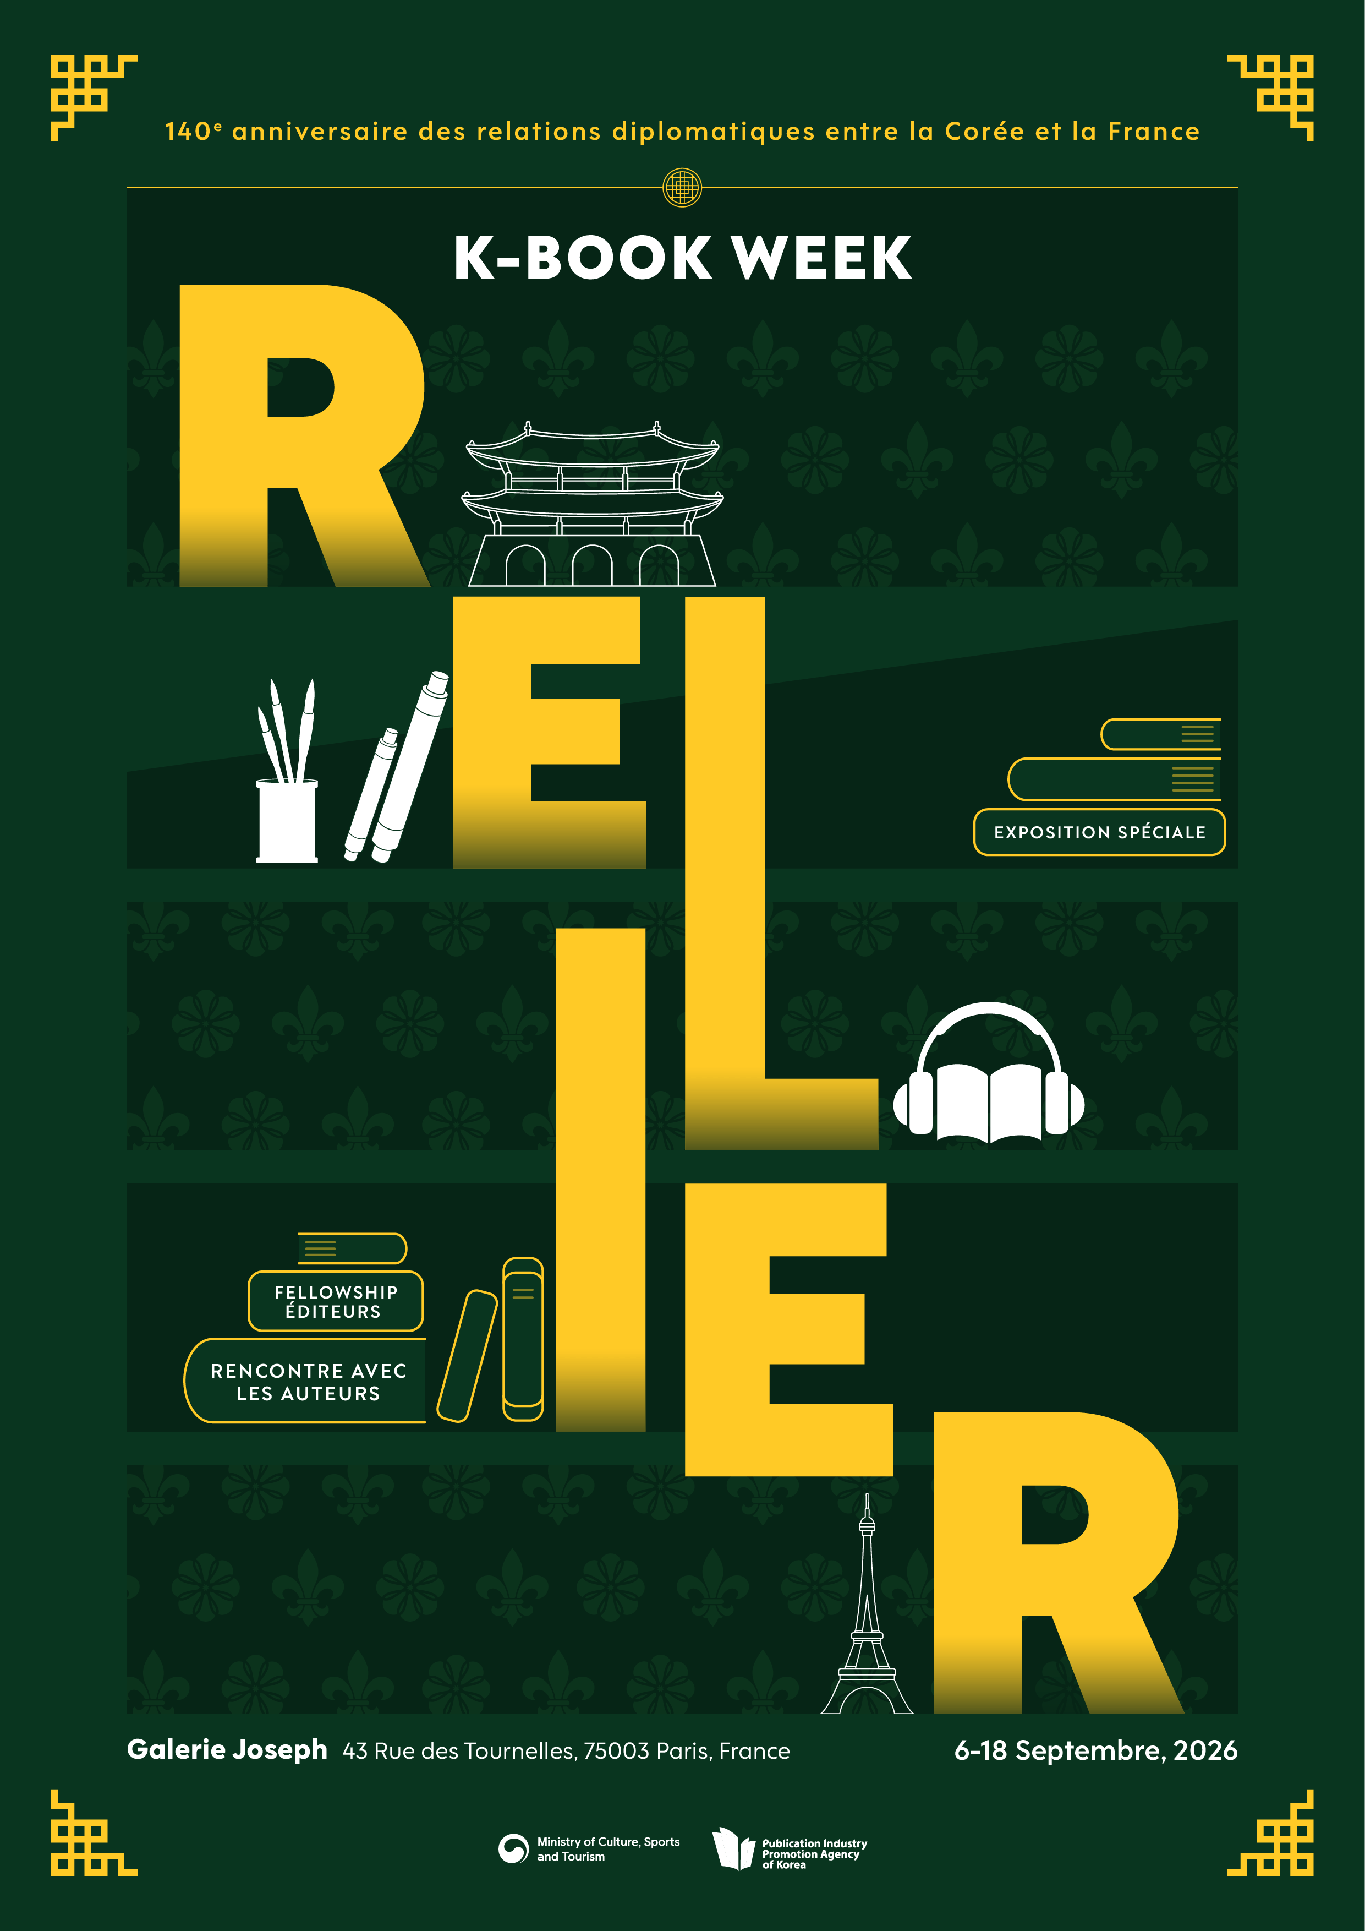

붙임2 |  | K-북 파리 특별전시 조감도

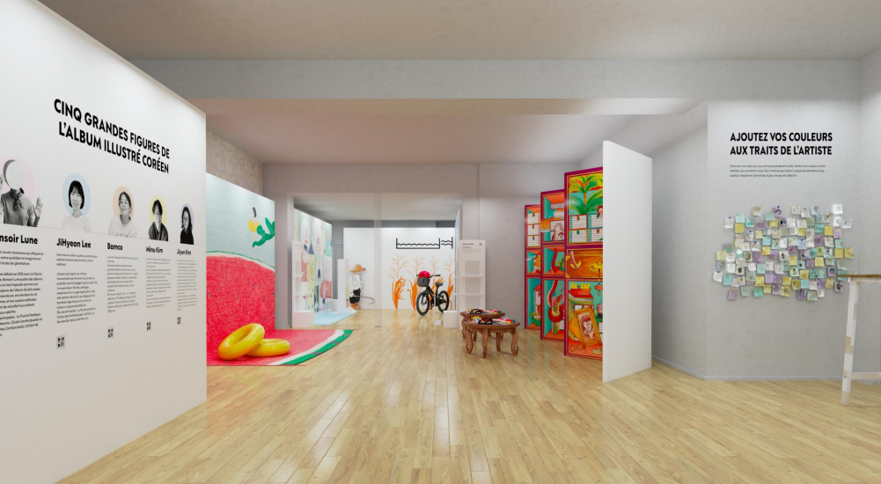
▲공간1 전면
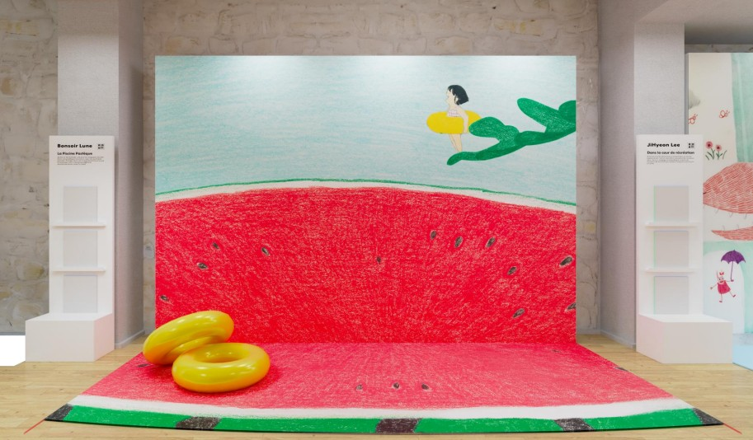
▲공간1 안녕달 작가 공간
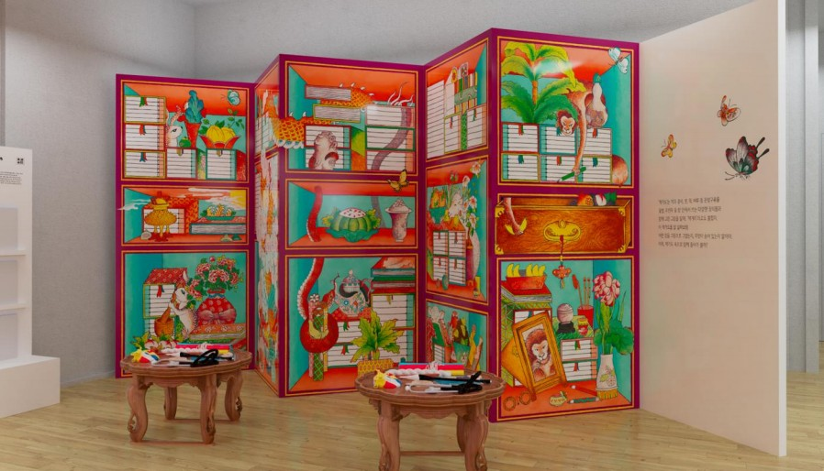
▲공간1 김지윤 작가 공간
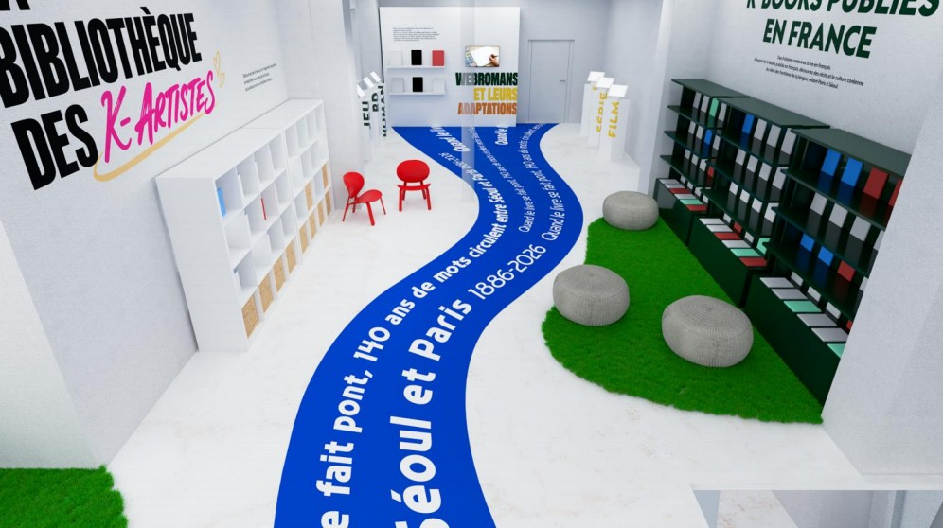
▲공간2 전면

붙임3 |  | 국내 작가 10인 정보

분야 | 작가명 | 주요작품 및 이력
그림책 | 김민우 | - 애니메이션 기획연출 경력 바탕으로 그림책 창작 입문  - 『여름, 제비』 2024 서울국제도서전 ‘한국에서 가장 즐거운 책’ 선정  - (대표작) 『달팽이』, 『나의 붉은 날개』, 『하얀연』, 『괴물 사냥꾼』 등
그림책 | 김지윤 | - 회화 전공 후 출판사에서 어린이 책 편집 실무 담당  - 퇴사 후 그림책 창작하며 한국 전통 민화 현대적 재해석  - 2024년 전국 한책읽기운동 선정도서 선정  - (대표작) 『책가도』, 『복숭아 토끼』, 『내가 그림을 그리면』 등
그림책 | 밤코 | - 섬유미술 전공 후 그림책 창작  - 한글의 조형적 매력과 언어유희 활용한 그림책으로 주목  - 2021 볼로냐라가치상 논픽션 부문 스페셜 멘션상 수상  - (대표작) 『모모모모모』, 『근데 그 얘기 들었어?』, 『사랑은 123』 등
그림책 | 안녕달 | - 시각디자인 전공, 일러스트레이터 출신 그림책 작가  - 2015년 첫 그림책 『수박 수영작으로 주목  - 제57회 한국출판문화상 수상 등  - (대표작) 『할머니의 여름휴가』, 『당근 유치원』, 『눈아이』 등
그림책 | 이지현 | - 계원예술대학교 및일러스트레이션학교 HILLS 졸업  - 데뷔작 수영장으로 미국 일러스트레이터협회 2015 최고의 그림책상, 뉴욕타임스 주목할 만한 어린이책 선정 등  - (대표작) 『수영장』, 『문』, 『이상한 집』, 『마지막 섬』 등 글 없는 그림책 작업 다수
문학 | 유영광 | - 크라우드펀딩 2,000만원 모금 화제로 시작  - 출간 전 해외 6개국 판권 수출되며 현재 전 세계 21개국 번역 출간  - 스페인 템플리스상 최고의 외국소설 부문 수상  - (대표작) 『비가 오면 열리는 상점』, 『소원을 이루어주는 섬』 등
문학 | 윤고은 | - 2003년 대산문학상 수상하며 등단  - 2021년 영국 추리작가협회 대거상 번역추리소설 부문 동양인 최초 수상  - 현재 EBS 라디오 북프로그램 진행  - (대표작) 『밤의 여행자들』, 『1인용 식탁』, 『도서관 런웨이』 등
문학 | 편혜영 | - 2000년 서울신문 신춘문예 등단  - 한국일보문학상, 동인문학상, 이상문학상 등 국내 주요문학상 수상  - 한국인 최초 미국 셜리 잭슨상 수상, 단편 식물 애호가 뉴요커에 게재되는 등 국제 문단 주목  - (대표작) 『홀』, 『재와 빨강』, 『서쪽 숲에 갔다』, 『저녁의 구애』 등
문학 | 천선란 | - 단국대학교 문예창작과 석사 수료  - 2019년 웹소설 플랫폼 통해 데뷔  - 장편소설 『천 개의 파랑』으로 제4회 한국과학문학상 장편 대상 수상, 예스24 독자 투표 ‘한국 문학의 미래가 될 젊은 작가’ 1위 선정(2022)  - 세계 3대 영화사 판권 계약 체결  - (대표작) 『천개의 파랑』, 『어떤 물질의 사랑』, 『노랜드』 등
웹소설 | 김차차 | - 2016년 카카오페이지 데뷔  - 로맨스, 로맨스판타지 장르 작가로 국내 웹소설 독자층의 두터운 팬덤  - 2020~2021 리디 로맨스 대상 수상, 2024 리디어워즈 로판 웹소설 최우수상 수상  - 미국 아마존 킨들 영문판 출시  - (대표작) 『이 결혼은 어차피 망하게 되어 있다』, 『쏘 롱, 써머』, 『페레니케』 등

붙임4 |  | 한-불 출판 펠로우십 국내 참가사 목록

(출판사명 가나다순)
연번 | 출판사명
1 | 고래인(고래뱃속)
2 | 글로연
3 | 리스컴
4 | 서사원 주식회사
5 | ㈜다산북스
6 | ㈜도서출판 푸른숲
7 | 주식회사 오랜
8 | 콘텐츠그룹 포레스트
9 | 킨더랜드
10 | 행복우물

